J E S Ú S, M A R Í A, J O S É.

DE LA EXCELENCIA,

Y MILAGROSOS

EFECTOS DE LA DEVOCIÓN DEL
muy glorioso Patriarca, Esposo de la Madre de
Dios, Señor San José. Palabras de la Santa
Madre Teresa de Jesús.

E N L A P R I M E R A P A R T E D E
sus obras, cap. 6. de su vida, hablando de una
gran enfermedad, en que se valió
de este Santo.

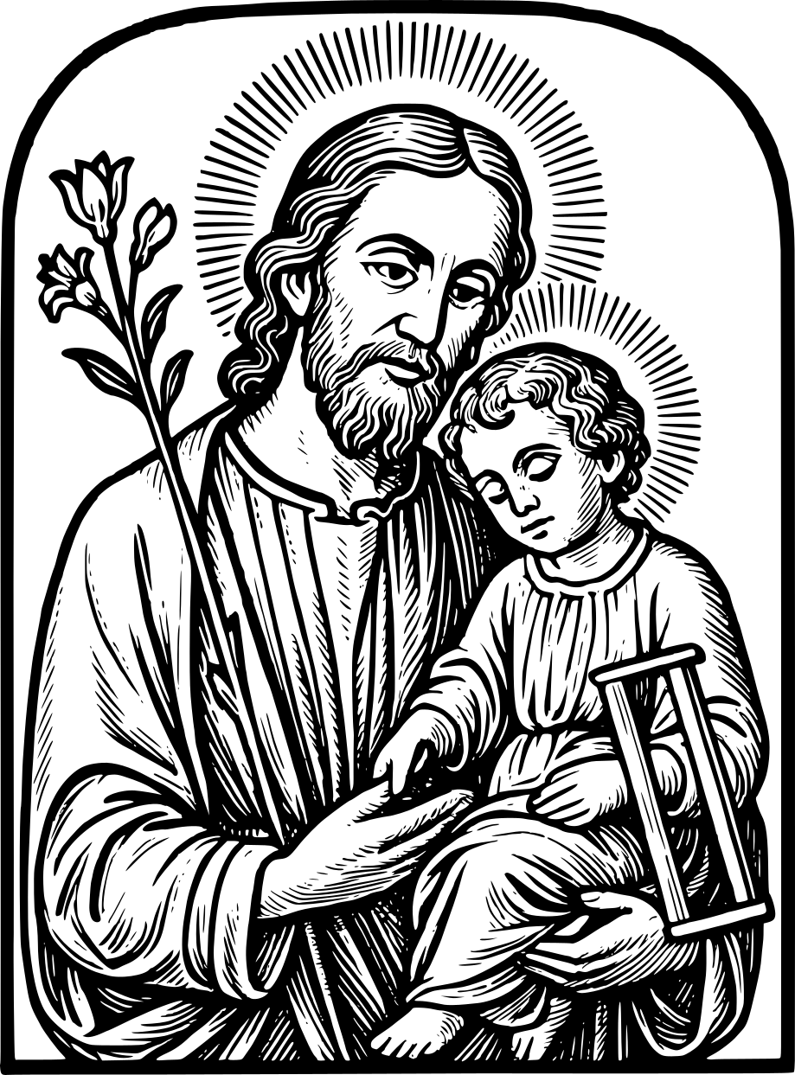

Año de 1658.

___________________________________________________________________________
CON LICENCIA. Impreso en Granada en la Imprenta Real, Por Baltasar de Bolibar, en la calle de Abenamar.
TOmé (dice la Santa) por Abogado, y Señor al glorioso San José, y encomendeme mucho a él; vi claro, que así de esta necesidad, como de otras mayores de honra, y perdida de alma, este Padre, y Señor mío me saco más bien, que yo le sabia pedir. No me acuerdo hasta ahora haberle suplicado cosa, que la halla dejado de hacer. Es cosa que espanta las grandes mercedes que me ha hecho Dios por medio de este Bienaventurado Santo, de los peligros que me ha librado, así de cuerpo, como de alma; que ha otros Santos pareceles dio el Señor gracia para socorrer en una necesidad: a este glorioso Santo tengo experiencia que socorre en todas, y que quiere el Señor darnos a entender, que así como le fue sujeto en la tierra, que como tenia nombre de Padre, siendo Ayo, le podía mandar, así en el Cielo hace cuanto le pide. Esto han visto otras algunas personas, a quien yo decía se encomendasen a el, también por experiencia, y hay muchas que le son devotas; de nuevo he experimentado esta verdad. Procuraba yo hacer su fiesta, con toda la solemnidad que podía, &c. Quería yo persuadir a todos, fuesen devotos de este glorioso Santo, por la gran experiencia que tengo de los vienes que alcanza de Dios. No he conocido persona que de veras le sea devota, y haga particulares servicios, que no le vea más aprovechada en la virtud; porque aprovecha en gran manera a las Almas que a él se encomiendan. Pareceme a algunos años, que cada año, en su día le pido una cosa, y siempre la veo cumplida; si va algo torcida la petición, el la endereza para más bien mio. Si fuera persona que tuviera autoridad de escribir, de buena gana me alargara en decir muy por menudo las mercedes que ha hecho este glorioso Santo para mi, y a otras personas: mas por no hacer más de lo que me mandaron, en muchas cosas seré corto más de lo que quisiera. Solo pido por amor de Dios, que lo pruebe quien no me creyere, y vera por experiencia el gran bien que es encomendarse a este glorioso Patriarca, y tenerle devoción; en especial personas de oración siempre le han de ser aficionadas. ¿Que no se como se puede pensar en la Reina de los Ángeles en el tiempo que tanto paso con el Niño Jesús, que no den gracias a San José, por lo bien que les ayudo en ellos? Quien no hallare Maestro que le enseñe Oración, tome este glorioso Santo por Maestro, y no errara en el camino.

Todas son palabras de la Santa Madre Teresa de Jesús.

